- 两类（M=2）情况的贝叶斯最小风险判别实例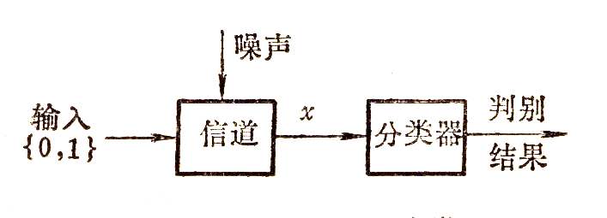

如图所示为一信号通过一受噪声干扰的信道。
信道输入信号为0或1，噪声为高斯型，其均值μ=0，方差为。
信道输出为x，试求最优的判别规则，以区分x是0还是1。
设送0为ω₁类，送1为ω₂类，从观察值x的基础上判别它是0还是1。直观上可以看出，若x<0.5应判为0，x>0.5应判为1。用贝叶斯判别条件分析：设信号送0的先验概率为P(0)，送1的先验概率为P(1)，L的取值为：
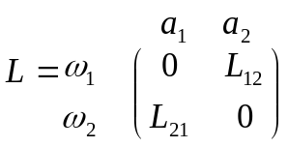
这里a₁和a₂分别对应于输入状态为0和1时的正确判别，L₁₂对应于实际上是ω₁类但被判成ω₂类(a₂)时的代价，L₂₁对应于实际上是ω₂类但被判成ω₁类(a₁)时的代价。正确判别时L取0。
当输入信号为0时，受噪声为正态分布N(0, )的干扰，其幅值大小的概率密度为：
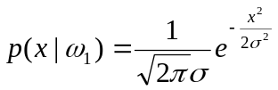
当输入信号为1时：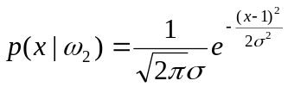
则似然比为： 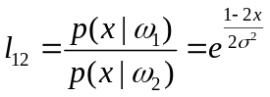，
若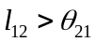，即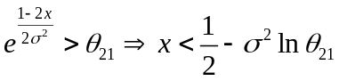，（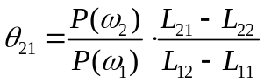）则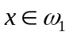，此时信号应是0，即
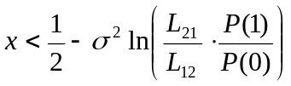

若取L₂₁=L₁₂=1，P(1)=P(0),则x<1/2判为0。
若无噪声干扰，即=0，则x<1/2判为0。

